**Instrucciones:**

Lee detenidamente el siguiente problema y realiza lo que se te pide a continuación. Puedes realizarlo directamente desde Word en este documento o imprimirlo para realizarlo a mano para posteriormente escanearlo para su entrega en la Plataforma Virtual.

1. Dada la siguiente curva de demanda, calcula el excedente del consumidor cuando el precio de mercado es de 1.5, señala en la gráfica.

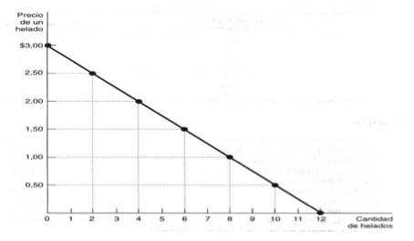

*Envíalo a través de la Plataforma Virtual.*

*Recuerda que el archivo debe ser nombrado:*

***Apellido Paterno_PrimerNombre_E_EC_PRACTICA***